График проведения обучающих семинаров по предоставлению в электронном виде государственных услуг в сфере строительства на бесплатной основе в I квартале 2025 года
25.12.2024

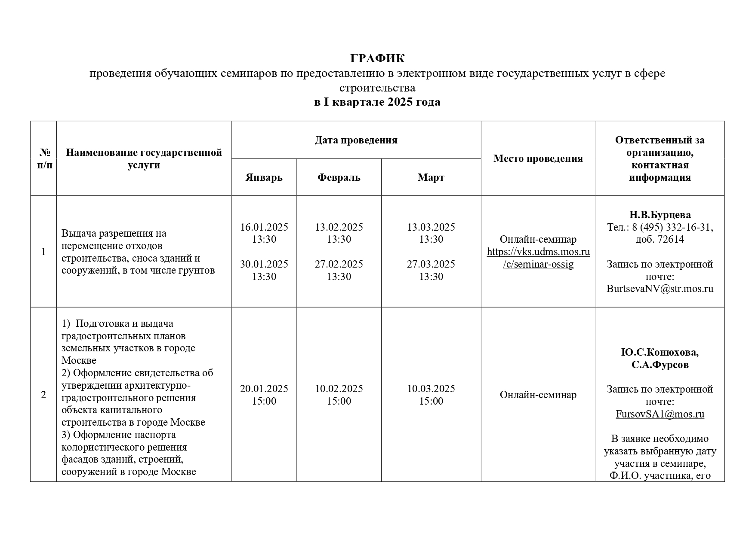
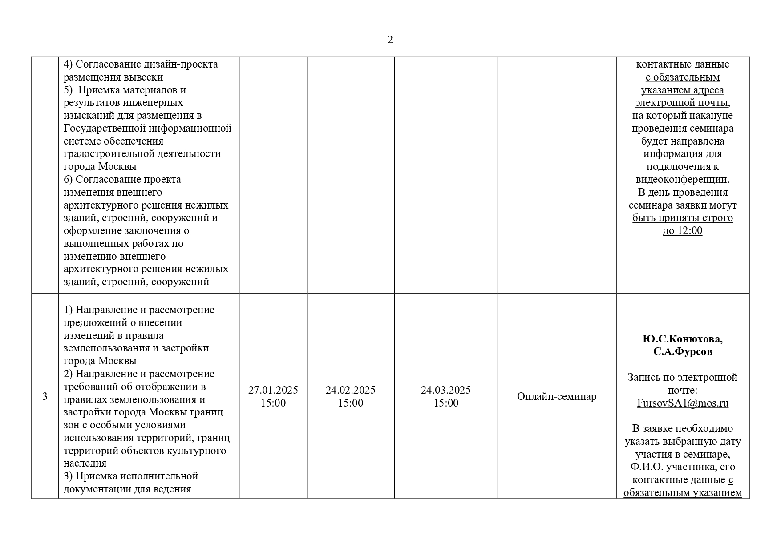
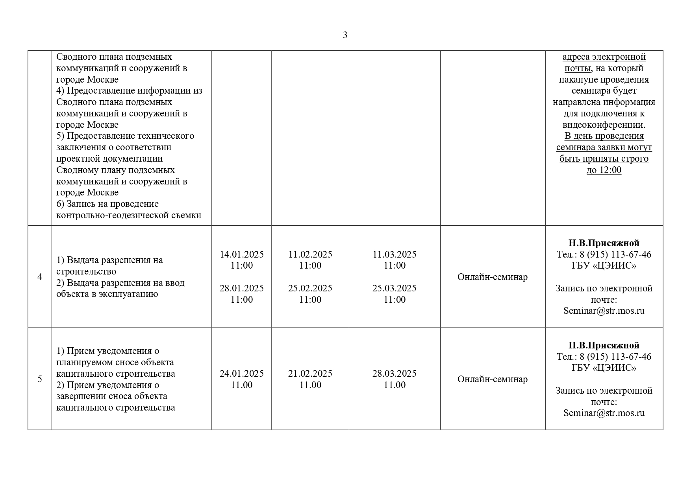
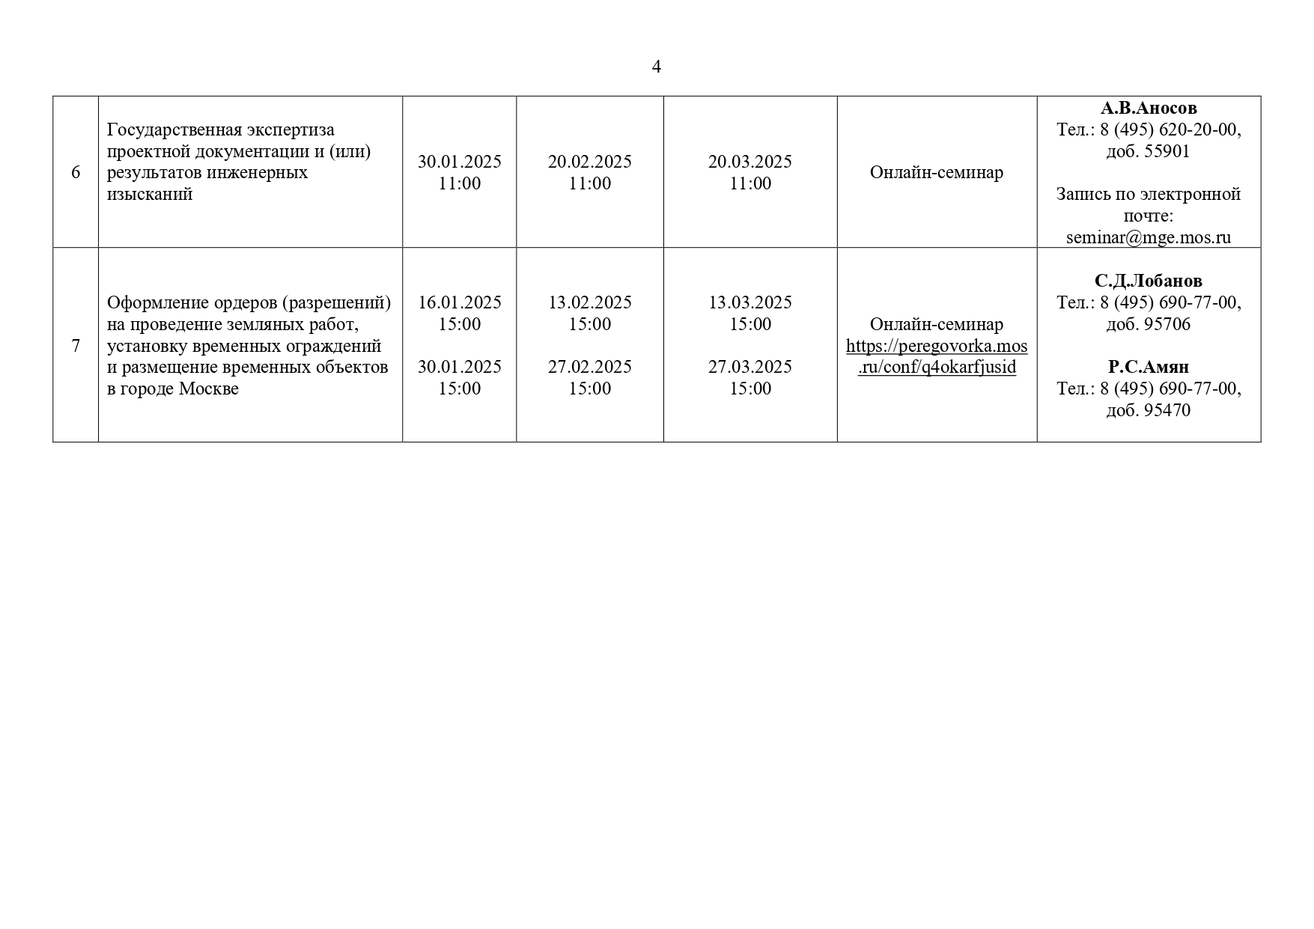

Адрес страницы: http://birulevo-zapadnoe.mos.ru/information-tape/detail/12738536.html
Управа района Бирюлево Западное города Москвы

